电动汽车智能驾驶系统总体设计方案
设计人： 学号： 日期：2026.11.3
课程：智能物联网（大作业）

摘要
当前，电动汽车的智能驾驶系统是智能物联网领域最具代表性的复杂系统之一。它以“车端感知—边缘计算—云端协同”为基本范式，集成了摄像头、激光雷达、毫米波雷达、超声波雷达、组合惯导与车联网通信等多种传感器，依托高算力智驾芯片与分层软件架构，实现从环境感知、定位建图、行为预测、决策规划到运动控制的完整闭环，并通过数据闭环不断迭代进化。
本方案以“智能驾驶系统总师”的视角，从需求分析、系统总体架构、硬件平台、软件架构、核心算法、网络通信、数据与云端平台、安全设计、测试验证、性能指标与实施计划等方面，提出一套面向 L2+ 起步、向 L3/L4 演进的电动汽车智能驾驶系统总体设计方案。方案贯彻“分层解耦、软硬协同、端云一体、安全冗余”的设计思想，力求在安全性、可靠性、性能与可量产性之间取得平衡。
关键词：智能驾驶；智能物联网；多传感器融合；域控制器；功能安全；数据闭环
目录
摘要 1
第一章 项目概述 8
1.1 项目背景 8
1.2 设计目标 9
1.3 设计范围 9
1.4 设计依据与标准 9
1.5 总体设计思路 10
第二章 需求分析 10
2.1 功能需求 10
2.2 性能需求 11
2.3 安全需求 11
2.4 法规与合规需求 11
2.5 用户体验需求 11
第三章 系统总体架构 12
3.1 分层架构 12
3.2 端云协同架构 12
3.3 冗余备份架构 12
3.4 总体架构图 13
第四章 硬件平台设计 13
4.1 传感器系统 13
4.2 智驾芯片与计算平台 15
4.3 供电与电源管理 16
4.4 热管理 16
4.5 整车接口 16
第五章 软件架构设计 17
5.1 操作系统 17
5.2 中间件 17
5.3 软件分层 17
5.4 功能软件模块 17
5.5 软件质量保障 18
第六章 核心算法设计 18
6.1 感知算法 18
6.2 多传感器融合 19
6.3 定位与建图 19
6.4 预测算法 19
6.5 决策规划 19
6.6 运动控制 20
6.7 算法流程 20
第七章 网络与通信设计 20
7.1 车内网络 20
7.2 车联网 V2X 21
7.3 5G 与远程通信 21
7.4 时间同步 21
7.5 诊断与刷写 21
第八章 数据与云端平台 22
8.1 数据采集与标注 22
8.2 数据闭环 22
8.3 仿真平台 23
8.4 高精地图云服务 23
8.5 大数据分析与监控 23
第九章 安全设计 23
9.1 功能安全（ISO 26262） 23
9.2 预期功能安全（SOTIF，ISO 21448） 23
9.3 网络安全（ISO 21434） 23
9.4 失效降级策略 24
9.5 数据安全与隐私 24
第十章 测试与验证 24
10.1 仿真测试 24
10.2 封闭场地测试 24
10.3 开放道路测试 25
10.4 安全评估与认证 25
10.5 持续迭代验证 25
第十一章 性能指标与验收 26
11.1 主要性能指标 26
11.2 验收方式 26
第十二章 实施计划与里程碑 26
12.1 阶段划分 26
12.2 里程碑 27
12.3 团队与分工 27
第十三章 总结与展望 27
13.1 方案总结 27
13.2 未来展望 27

第一章 项目概述

1.1 项目背景
汽车产业正在经历“电动化、智能化、网联化、共享化”的深刻变革。电动化解决了动力与能源问题，而智能化则成为新一轮竞争的核心。智能驾驶系统通过大量传感器实时感知车辆周边环境，由高算力芯片进行实时推理与决策，再控制车辆执行机构完成驾驶任务，本质上是一个典型的智能物联网系统：它具备“泛在感知、可靠传输、边缘智能、云端协同”的全部特征，是物联网技术在交通领域的最高形态之一。
近年来，以华为为代表的一批中国企业迅速崛起，在智驾芯片（如昇腾系列）、操作系统、多传感器融合算法、高精地图与整车工程等方面实现突破，带动产业链整体成熟。国家层面亦出台《智能汽车创新发展战略》等政策，明确将智能网联汽车作为战略方向。因此，设计一套安全、可靠、可量产的智能驾驶系统，具有重要的现实意义。

1.2 设计目标
- 功能目标：支持 L2+ 高速/城市领航辅助驾驶，具备向 L3/L4 有条件与高度自动驾驶演进的软硬件能力。
- 安全目标：满足功能安全（ISO 26262）、预期功能安全（ISO 21448）与网络安全（ISO 21434）要求。
- 性能目标：端到端时延不高于 100ms，算力不低于 200TOPS，满足复杂城区场景的实时处理需求。
- 工程目标：软硬件分层解耦、模块可复用、支持 OTA 迭代与规模化量产。

1.3 设计范围
本方案覆盖智能驾驶系统的全栈设计，包括：传感器系统、智驾芯片与域控制器、供电与热管理、软件架构与中间件、感知/融合/定位/预测/规划/控制算法、车内与车外网络通信、数据与云端平台、功能安全与网络安全、测试验证体系等。

1.4 设计依据与标准
- GB/T 40429—2021《汽车驾驶自动化分级》；
- GB/T 系列自动驾驶相关国家标准；
- ISO 26262《道路车辆 功能安全》；
- ISO 21448《道路车辆 预期功能安全（SOTIF）》；
- ISO 21434《道路车辆 网络安全工程》。

1.5 总体设计思路
- 分层解耦：将系统划分为感知层、决策规划层、控制执行层、通信网络层与云端服务层，各层通过标准接口交互，便于独立开发与迭代。
- 软硬协同：算力、带宽、时延等硬件资源与算法深度协同设计，做到“算法定义硬件、硬件支撑算法”。
- 端云一体：车端负责实时推理，云端负责训练、仿真、地图与监控，形成数据闭环。
- 安全冗余：在感知、计算、执行与供电等关键环节设置冗余，实现失效可降级、可接管、可安全停车。

第二章 需求分析

2.1 功能需求
- 高速领航辅助驾驶（NOA）：实现高速/高架场景下的自主变道、超车、进出匝道、车道保持与车速自适应。
- 城市领航辅助驾驶：实现城区道路的跟车、路口通行、红绿灯识别、绕行与避障。
- 自动泊车（APA）与代客泊车（AVP）：实现低速场景下的车位识别、路径规划与泊入泊出。
- ADAS 基础功能：AEB（自动紧急制动）、ACC（自适应巡航）、LKA（车道保持）、BSD（盲区监测）等。
- 舱内监控：DMS（驾驶员监控）与 OMS（乘员监控），用于疲劳分心检测与座舱安全。

2.2 性能需求
- 感知覆盖范围：前向 ≥250m，周向 360° 全覆盖，实现厘米级测距精度。
- 端到端时延：传感器输入到执行器输出不高于 100ms。
- 计算能力：AI 算力不低于 200TOPS，支持多路高清摄像头与多传感器前融合。
- 功耗与散热：域控制器功耗满足整车低压供电与散热约束，具备降额与热保护能力。

2.3 安全需求
- 涉及行车安全的关键功能达到 ASIL D 等级（如避免非预期减速/加速、避免非预期转向）。
- 满足 SOTIF 要求，降低因功能不足与误识别导致的危害。
- 满足网络安全要求，具备安全启动、通信加密、入侵检测能力。
- 关键部件冗余设计，失效后可降级、可接管，并可进入最小风险状态（MRM）。

2.4 法规与合规需求
- 符合驾驶自动化分级标准 GB/T 40429 对相应级别的定义。
- 数据采集、存储与出境符合《数据安全法》《个人信息保护法》及测绘相关法规。
- 满足公告准入、功能安全认证与路测规范要求。

2.5 用户体验需求
- 驾乘平顺、舒适，加减速与转向动作自然；
- 人机交互（HMI）直观，接管提醒及时、清晰；
- 具备 OTA 升级能力，功能可持续优化。

第三章 系统总体架构

3.1 分层架构
系统采用分层解耦架构，自下而上分为：
- 感知层：由多传感器构成，负责采集环境原始数据。
- 决策规划层：对融合后的环境信息进行理解，完成行为决策与轨迹规划。
- 控制执行层：将规划轨迹转化为对底盘的横/纵向控制指令。
- 通信网络层：连接各层与各域之间的数据与信号。
- 云端服务层：提供训练、仿真、地图、监控等后台能力。

3.2 端云协同架构
车端负责实时性要求极高的推理与决策（毫秒级），云端负责非实时的大规模训练、场景仿真与车队监控。两者通过 OTA 与数据回传构成闭环，实现“一次上路、持续进化”。

3.3 冗余备份架构
为满足高等级安全要求，系统在感知（多传感器互为冗余）、计算（主 SoC + 安全岛 MCU）、执行（双制动/双转向备份）、供电（双电源）等环节设置冗余，任一环节失效均可降级运行。

3.4 总体架构图
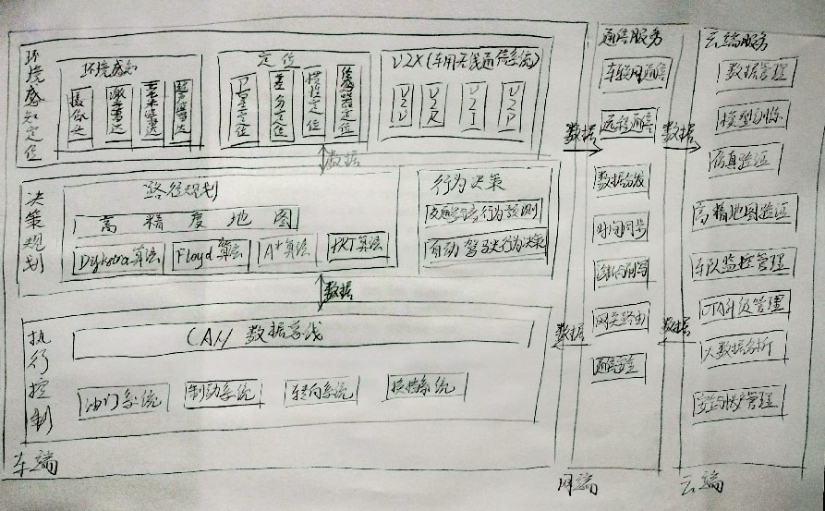

第四章 硬件平台设计

4.1 传感器系统
传感器是智能驾驶的“眼睛”与“触觉”。本方案采用多传感器冗余配置，以“视觉为主、多源融合”为原则。
- 摄像头：前视采用长焦/中焦/广角多目组合（如 8MP 高像素），用于远距离目标识别与红绿灯、交通标志识别；车身布置周视、侧视、后视与环视（鱼眼）摄像头，实现 360° 视觉覆盖；舱内布置 DMS/OMS 摄像头。视觉传感器提供丰富的语义信息。
- 激光雷达（LiDAR）：主激光雷达提供高精度三维点云（探测距离可达 200m 以上），用于精确测距与三维目标检测，对视觉形成强冗余；补盲激光雷达覆盖近车身区域。
- 毫米波雷达：前向长距毫米波雷达（如 77GHz）用于全天候测速测距，角雷达用于侧后方盲区监测；毫米波雷达不受雨雾光照影响，是恶劣天气下的关键冗余。
- 超声波雷达：用于低速泊车与近距离避障，探测距离 0.2～5m。
- 组合惯导（GNSS+IMU）：RTK 提供厘米级绝对定位，IMU 提供高频姿态信息，二者组合可弥补隧道、高架等卫星信号丢失场景。
- V2X 通信单元：基于 C-V2X 实现车-车、车-路、车-人、车-网通信，提前获取红绿灯、路侧事件等超视距信息。
传感器 | 配置数量（示例） | 主要作用 | 关键指标
摄像头 | 前视 3 + 周视 4 + 环视 4 + 后视 1 + 舱内 2 | 视觉语义感知 | 8MP、120° 广角
激光雷达 | 主雷达 1 + 补盲 2 | 三维点云、精确测距 | 128 线、探测 200m+
毫米波雷达 | 前向 1 + 角雷达 4 | 全天候测速测距 | 77GHz、探测 250m
超声波雷达 | 12 | 泊车、近距避障 | 0.2～5m
GNSS+IMU | 1 套 | 高精度定位 | RTK 厘米级、IMU 100Hz
V2X | 1 套 | 车联网通信 | C-V2X PC5

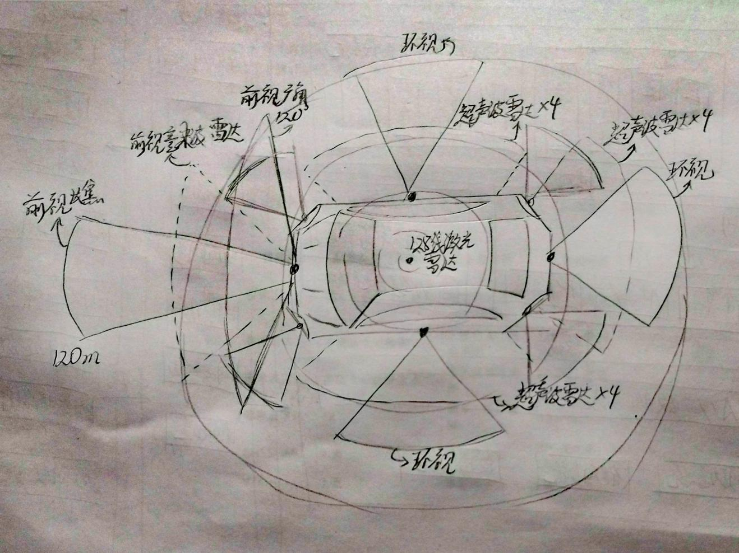

4.2 智驾芯片与计算平台
- 主控 SoC：选用高算力 AI 芯片，AI 算力不低于 200TOPS，集成高性能 CPU 与 NPU，支持多路摄像头、激光雷达等大带宽数据接入与神经网络实时推理。
- 智驾域控制器（DCU）：将主 SoC、安全 MCU、电源、时钟、以太网/CAN 等通信接口集成于一体，是智能驾驶的“大脑”载体，负责算力调度、数据吞吐与功能安全监控。
- 冗余计算单元：配备满足 ASIL D 的安全岛 MCU，对主 SoC 进行监控；关键场景可配置双 SoC 冗余，主备切换保证持续可用。
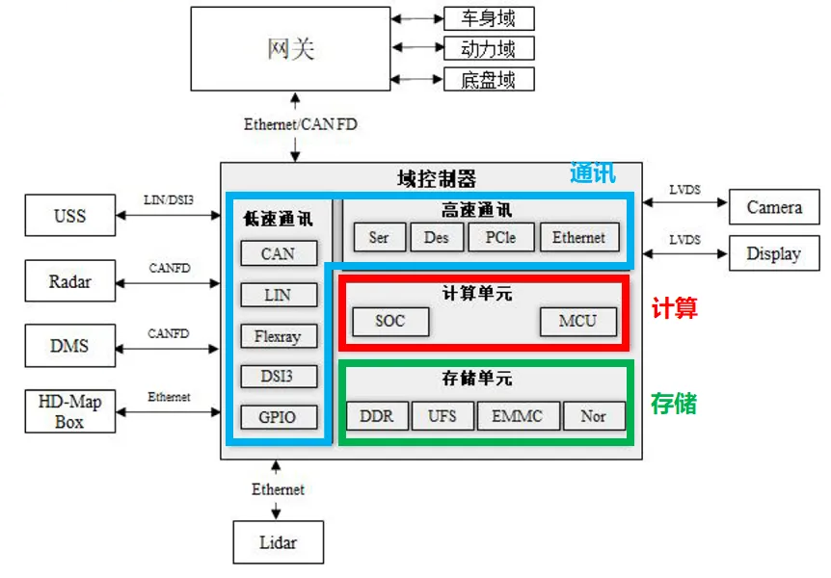

4.3 供电与电源管理
采用双路低压供电冗余设计，关键负载（转向、制动、计算单元）由独立电源支路供电；设置电源监控芯片实时监测电压、电流，异常时触发降级与保护。

4.4 热管理
高算力芯片发热量大，采用液冷或高效风冷散热方案，结合温度传感器实现动态降频（降额）策略，保证芯片在高温环境下稳定运行，避免热失效。

4.5 整车接口
智能驾驶系统通过线控底盘接口与整车交互，实现线控转向、线控制动、线控驱动的精确控制，并实时获取车速、轮速、转向角等整车状态信号，形成闭环控制。

第五章 软件架构设计

5.1 操作系统
- 实时操作系统（RTOS）：运行于安全 MCU，负责满足 ASIL D 的关键安全任务（如安全监控、冗余仲裁），保证确定性的实时响应。
- 智能驾驶 OS：运行于主 SoC 的高性能操作系统（Linux 内核或自研车载 OS），承载感知、规划等复杂算法与中间件。

5.2 中间件
- AUTOSAR AP：提供面向服务（SOA）的通信与运行环境，满足车载软件标准化与功能安全要求。
- ROS2：用于算法模块的快速开发与集成，支持节点间消息通信。
- DDS：提供低时延、高可靠的实时数据分发，支撑多模块间大数据量传输。
- 时间敏感网络（TSN）：提供确定性网络传输与 gPTP 高精度时钟同步。

5.3 软件分层
软件按“应用层—服务层—基础软件层”分层：应用层实现感知、规划、控制等业务功能；服务层提供通信、诊断、状态管理等通用服务；基础软件层提供驱动、操作系统与硬件抽象。

5.4 功能软件模块
感知模块、融合模块、定位模块、预测模块、规划模块、控制模块与人机交互（HMI）模块。各模块通过中间件以标准接口通信，独立开发、独立测试、可插拔替换。
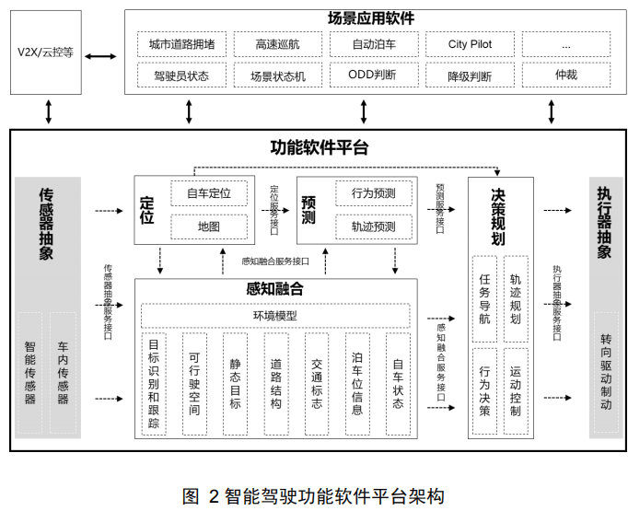

5.5 软件质量保障
- 制定统一的编码规范，实施静态代码检查（如 MISRA C/C++ 规则）；
- 单元测试、集成测试与持续集成（CI）/持续交付（CD）流水线；
- 关键安全模块执行需求追踪与代码评审，保证可追溯性。

第六章 核心算法设计

6.1 感知算法
- 目标检测：基于深度学习的 2D/3D 目标检测，识别车辆、行人、骑行人与交通要素。
- 语义分割：对车道线、可行驶区域、交通标志等进行像素级分割。
- BEV（鸟瞰图）感知：将多摄像头、多传感器信息统一映射到鸟瞰视角空间，形成全局统一的特征表示。
- Occupancy 占用网络：对三维空间的可通行性进行体素级建模，处理不规则障碍与未知物体。
- 多目标跟踪：结合卡尔曼滤波与匈牙利匹配，实现目标 ID 稳定关联与轨迹跟踪。

6.2 多传感器融合
- 前融合：在原始数据或特征层面融合，信息损失小、精度高，是当前主流方向（如 BEV 前融合）。
- 特征级/后融合：各传感器独立检测后再融合，工程实现简单、可靠性高，作为前融合的补充与校验。
- 标定与同步：通过内参/外参标定与硬件触发+软件时间戳，保证多传感器时空对齐。

6.3 定位与建图
- 高精地图匹配定位：将激光/视觉特征与高精地图匹配，获得车道级定位。
- SLAM：在无先验地图场景下实时建图与定位，支持回环检测与图优化。
- 组合定位：融合 RTK、IMU、轮速与视觉/激光匹配，采用扩展卡尔曼滤波或因子图优化，保证定位连续可靠。

6.4 预测算法
对周边目标进行意图预测（是否变道、是否停车）与轨迹预测（未来数秒的轨迹），采用 Transformer、图神经网络等模型，并考虑自车动作对目标的交互影响（交互式预测）。

6.5 决策规划
- 行为决策：基于有限状态机、行为树或学习方法的驾驶行为选择（跟车、变道、超车、让行等）。
- 全局路径规划：基于地图的 A*/Dijkstra 等算法生成粗略路径。
- 局部运动规划：在 Frenet 坐标系下生成平滑可行驶轨迹，考虑障碍物、交通规则与车辆动力学约束。

6.6 运动控制
- 横向控制：采用 LQR、MPC 或纯追踪算法，跟踪目标轨迹与航向。
- 纵向控制：采用 PID、MPC 或滑模控制，实现加减速与精确停车。
- 底盘协同控制：与线控转向/制动/驱动深度协同，保证控制指令精确执行。

6.7 算法流程
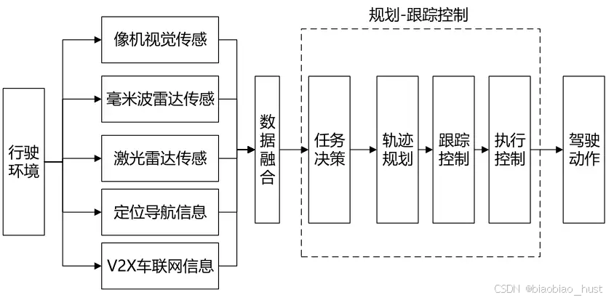

第七章 网络与通信设计

7.1 车内网络
- CAN/CAN-FD：用于底盘控制、车身等实时控制信号的传输；
- 车载以太网（100BASE-T1/1000BASE-T1）：用于摄像头、激光雷达等大带宽传感器数据与域间高速通信；
- LIN：用于低速、非实时节点（如座椅、车窗等）通信。

7.2 车联网 V2X
基于 C-V2X 技术实现：
- V2V（车-车）：交换位置、速度、意图，实现协同避撞；
- V2I（车-路）：获取红绿灯、限速、施工等路侧信息；
- V2P（车-人）：感知弱势交通参与者；
- V2N（车-网）：获取云端服务与实时路况。

7.3 5G 与远程通信
利用 5G 低时延、大带宽特性，实现远程监控、远程接管（遥控驾驶）与高精地图实时更新，支撑 Robotaxi 等场景的远程安全兜底。

7.4 时间同步
采用 gPTP（IEEE 802.1AS）实现全车高精度时钟同步，为多传感器时间戳对齐提供统一时间基准，是融合精度的基础保障。

7.5 诊断与刷写
- UDS 诊断：实现故障诊断、读取/清除故障码、标定与刷写；
- OTA 升级：支持分区升级、断点续传与回滚，实现功能持续迭代。

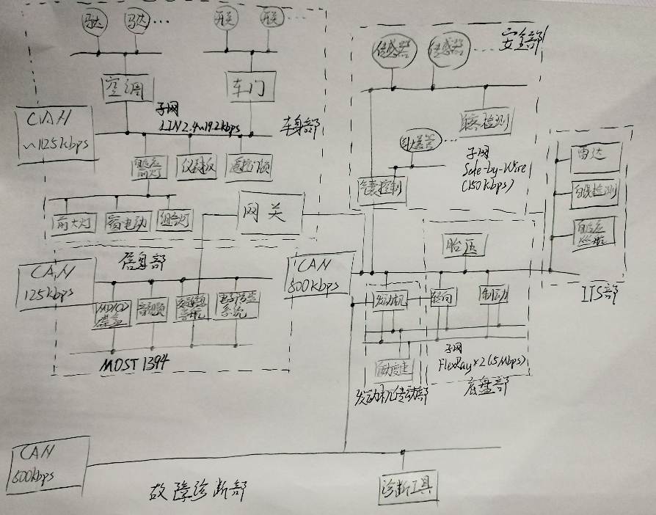
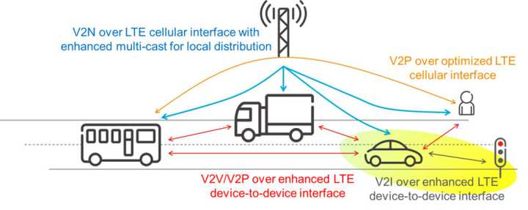

第八章 数据与云端平台

8.1 数据采集与标注
通过量产车与测试车采集海量场景数据（图像、点云、CAN 信号等），结合自动标注算法与人工质检，构建高质量训练数据集，覆盖各类天气、光照、道路与交通场景。

8.2 数据闭环
形成“车端采集 → 数据上传 → 云端清洗标注 → 模型训练 → 仿真验证 → OTA 部署下发”的完整闭环，使系统在真实数据驱动下持续进化。

8.3 仿真平台
构建高保真仿真平台，支持传感器仿真、车辆动力学仿真与大规模场景并行测试，覆盖法规场景、自然场景与对抗（corner case）场景，显著降低实车测试成本。

8.4 高精地图云服务
提供高精地图的分发、增量更新与众包更新能力，保证地图的鲜度与覆盖率。

8.5 大数据分析与监控
对车队运行数据进行实时监控与离线分析，实现故障预警、性能统计与场景挖掘，反哺算法优化。

第九章 安全设计

9.1 功能安全（ISO 26262）
- 开展危害分析与风险评估（HARA），识别系统危害并确定 ASIL 等级；
- 针对 ASIL D 关键项（如避免非预期加速、避免非预期转向）制定安全目标与安全机制；
- 采用冗余、诊断、故障检测与失效降级等措施，结合 FMEA/FTA 分析保证安全完整性；
- 由满足 ASIL D 的安全岛 MCU 对主计算单元进行监控与仲裁。

9.2 预期功能安全（SOTIF，ISO 21448）
针对“功能本身无故障但仍可能引发危害”的问题（如传感器误识别、算法功能不足），通过场景边界分析、未知场景挖掘、仿真与实车验证，持续降低已知不安全场景与未知不安全场景的风险，形成安全论证。

9.3 网络安全（ISO 21434）
- 安全启动：基于可信根与签名校验，防止固件被篡改；
- 通信加密：车内外通信采用 TLS/DTLS 等加密与认证机制；
- 入侵检测（IDS）：监测异常流量与异常行为；
- 身份认证与密钥管理：保证 ECU 与云端交互的合法性。

9.4 失效降级策略
系统具备多级降级能力：轻微失效时降级运行（如限制车速、退出部分功能）；较严重失效时提示驾驶员接管（预留充足接管时间）；无法接管时进入最小风险状态（MRM），实现靠边安全停车，最大限度保障安全。

9.5 数据安全与隐私
对采集的个人信息进行脱敏处理，数据存储与传输合规，跨境流动遵循相关法律法规。
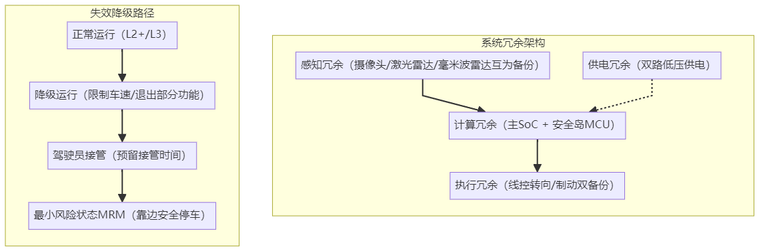

第十章 测试与验证

10.1 仿真测试
按“模型在环（MIL）→ 软件在环（SIL）→ 硬件在环（HIL）→ 车辆在环（VIL）”的层级推进，先在纯软件环境验证算法逻辑，再逐步接入真实硬件与整车，保证测试的充分性与经济性。

10.2 封闭场地测试
在封闭试验场开展法规场景测试（如 AEB、ACC、LKA 的标准工况）与极限场景测试（如急弯、湿滑路面、夜间逆光），验证系统边界能力。

10.3 开放道路测试
在开放道路积累海量路测里程，覆盖高速、城区、乡村等复杂场景；对每次接管事件进行根因分析，形成问题闭环。

10.4 安全评估与认证
完成功能安全认证、准入测试与网络安全评估，满足法规与行业要求后方可量产上市。

10.5 持续迭代验证
- 回归测试：每次软件变更后执行自动化回归，防止功能回退；
- 影子模式：在真实车辆上后台运行新算法（不实际控车），对比新旧算法差异，安全地验证新版本。
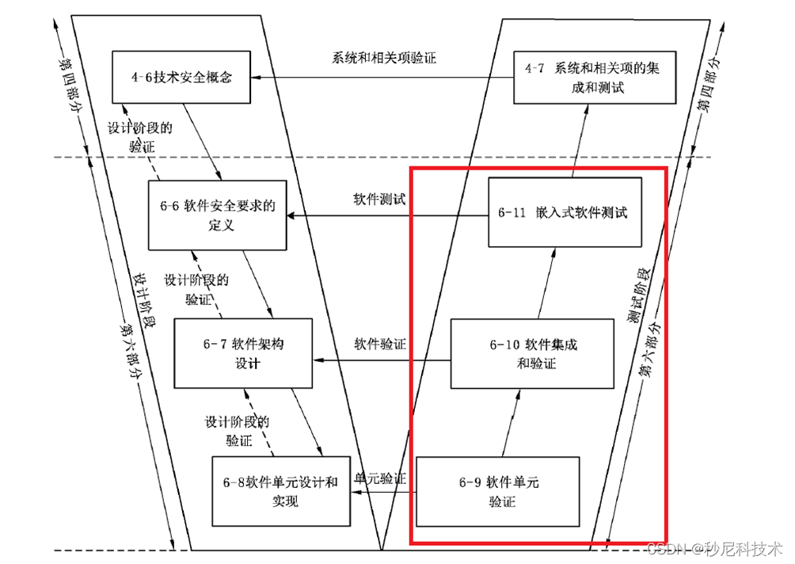

第十一章 性能指标与验收

11.1 主要性能指标
指标类别 | 指标项 | 目标值
感知 | 检测平均精度 mAP | ≥ 0.85
感知 | 测距精度 | ≤ 5cm
感知 | 误检率/漏检率 | 满足 ASIL D 安全目标
时延 | 端到端时延 | ≤ 100ms
时延 | 感知时延 | ≤ 50ms
时延 | 控制周期 | ≤ 10ms
可靠性 | 平均接管里程（L2+） | ≥ 1000km
可靠性 | 系统可用性 | ≥ 99.9%
算力 | AI 算力 | ≥ 200TOPS
功耗 | 域控制器整机功耗 | 满足整车约束
体验 | 接管频次 | 持续下降、趋近目标

11.2 验收方式
以上指标通过“仿真测试 + 封闭场地测试 + 开放道路测试”三级验证进行验收，关键安全指标需通过第三方认证机构评估确认。

第十二章 实施计划与里程碑

12.1 阶段划分
- 需求与方案阶段：需求定义、总体方案设计、架构评审；
- 硬件开发阶段：域控制器、传感器选型与整车集成方案设计；
- 软件开发阶段：操作系统、中间件、算法模块开发；
- 集成测试阶段：软硬件联调、仿真与实车测试；
- 量产验证阶段：安全认证、准入测试、量产准备。

12.2 里程碑
阶段 | 里程碑 | 交付物
需求方案 | 方案评审通过 | 总体设计方案、需求规格书
硬件开发 | 样车集成 | 域控制器样件、传感器布置
软件开发 | 功能打通 | 感知/规划/控制全链路 Demo
集成测试 | 安全认证通过 | 测试报告、认证证书
量产验证 | 量产上市 | 量产软件包、产线方案

12.3 团队与分工
系统架构、感知算法、规划控制、硬件开发、软件开发、测试验证、功能安全等专业小组，由系统总师统一组织，采用敏捷开发与里程碑管理相结合的方式推进。

第十三章 总结与展望

13.1 方案总结
本方案面向电动汽车智能驾驶这一典型智能物联网系统，提出了覆盖“感知—决策—执行”全链路、“车端—云端”全闭环、“功能安全—预期功能安全—网络安全”全维度的总体设计。方案以分层解耦的架构降低复杂度，以多传感器融合与冗余设计保障安全，以数据闭环支撑持续进化，具备工程可实现性与量产可行性。

13.2 未来展望
- 端到端大模型：以端到端神经网络逐步替代传统模块化架构，简化系统、提升泛化能力；
- 车路云一体化：依托 V2X 与云端协同，实现超视距感知与全局协同决策；
- 更高等级自动驾驶：在安全与法规逐步成熟的条件下，向 L4/L5 演进；
- 与智慧城市融合：智能驾驶与智慧交通、智慧城市深度融合，提升整体出行效率与安全。

